ШЕПЕТИНСЬКА ГІМНАЗІЯ  
СМИЗЬКОЇ СЕЛИЩНОЇ РАДИ

НАКАЗ

30.08.2021 р.                                                                           № 57

Про створення робочої і моніторингової груп

та проведення комплексного самооцінювання

за трьома напрямками

   Відповідно до Законів України «Про освіту» (стаття 41, частини 3 ст.48) та «Про повну загальну середню освіту» (стаття 42), Порядку проведення моніторингу якості освіти, затвердженим наказом Міністерства освіти і науки України 16 січня 2020 року № 54, зареєстрованим в Міністерстві юстиції України 10 лютого 2020 року за № [154/34437](https://mon.gov.ua/ua/npa/pro-zatverdzhennya-poryadku-provedennya-monitoringu-yakosti-osviti-zareyestrovanij-u-ministerstvi-yusticiyi-ukrayini-vid-10-lyutogo-2020-roku-15434437), Методики оцінювання освітніх і управлінських процесів ЗЗСО, наказу МОНУ «Про затвердження методичних рекомендацій з питань формування внутрішньої системи забезпечення якості освіти у ЗЗСО» від 30.11.2020 №1480, Положення про внутрішню систему забезпечення якості освіти в комунальному закладі «Шепетинська гімназія Смизької селищної ради», з метою розбудови внутрішньої системи забезпечення якості освітньої діяльності та якості освіти у гімназії, постійного підвищення якості освітньої діяльності, використання системного підходу до здійснення моніторингу на всіх етапах освітнього процесу

**НАКАЗУЮ:**

1. Провести у 2021-2022 н.р. комплексне вивчення й самооцінювання якості освітньої діяльності за напрямами:

* Освітнє середовище
* Система оцінювання здобувачів освіти.
* Педагогічна діяльність педагогічних працівників.

2. Призначити заступника директора з навчально-виховної роботи Петрук Марію Петрівну відповідальною за забезпечення оперативного керування процесом вивчення освітньої діяльності.

3.   Затвердити склад робочих груп за кожним напрямом (додаток 1).

4. Затвердити орієнтовний План роботи робочих груп з проведення

самооцінювання (додаток 2).

5. Заступнику директора Петрук Марії Петрівні:

5.1. Координувати результативне запровадження внутрішньої системи забезпечення якості освіти;

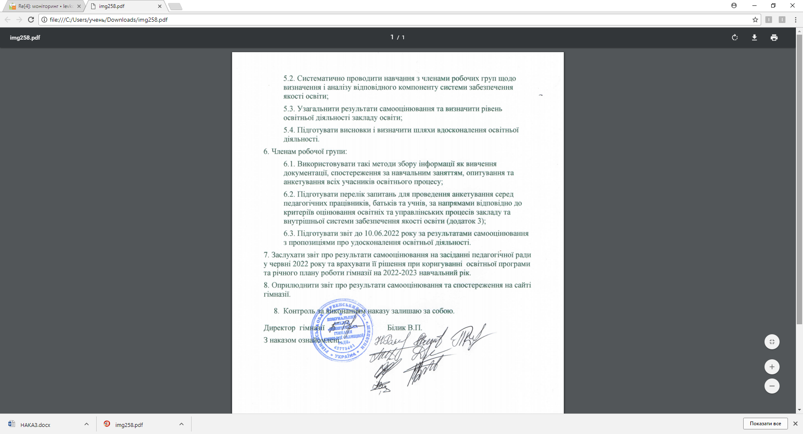 Додаток 1

до наказу № 57

від 30.08.2021 р.

**СКЛАД РОБОЧОЇ ГРУПИ**

з вивчення та самооцінювання освітнього середовища гімназії

1. Петрук М.П., заступник директора з навчально-виховної роботи, голова робочої групи;

2. Шанько П.В., робітник з обслуговування гімназії;

3. Стець В.М., керівник методичного об’єднання вчителів філологів, вчитель української мови та літератури;

4. Левкова Г.В., класний керівник шостого класу, вчитель інформатики;

5. Романюк Н.Б., педагог – організатор;

6. Кононюк Л.М., голова батьківського комітету гімназії;

7. Бабич О.Л., голова батьківського комітету 8 класу;

8.  Гребенюк Стас, член учнівського самоврядування;

9.  Руднік Софія, член учнівського самоврядування.

**СКЛАД РОБОЧОЇ ГРУПИ**

з вивчення системи оцінювання здобувачів освіти

1. Петрук М.П., заступник директора з навчально-виховної роботи, голова робочої групи;

2. Кравцова Ю.О., керівник МО класних керівників, вчитель іноземної мови;

3. Гребенюк Д.О., керівник МО вчителів початкових класів, учитель четвертого класу;

4.  Форсюк О.В., вчитель початкових класів;

5. Андріюк О.А., керівник МО вчителів природничо – математичного напрямку, вчитель математики та фізики;

6. Чайка В.О., голова батьківського комітету 3 класу;

7.  Михальчук Н.М., голова батьківського комітету 9 класу;

8. Грабовська Кароліна, член учнівського самоврядування;

9. Похила Назарій, член учнівського самоврядування;

**СКЛАД РОБОЧОЇ ГРУПИ**

з вивчення та самооцінювання педагогічної діяльності педагогічних працівників

1. Петрук М.П., заступник директора з навчально-виховної роботи, голова робочої групи;

2. Шанько В.В., голова профспілки, вчитель початкових класів;

3. Дворніченко К.В., вчитель іноземної мови;

4.  Петрейко О.В., вчитель початкових класів;

5.  Мартинова О.В. голова батьківського комітету 2 класу;

6.  Радчук І.В, голова батьківського комітету 1 класу;

7. Свередюк Я.Б., голова батьківського комітету 7 класу;

8.  Житницька Богдана, член учнівського самоврядування;

9.  Марчук Надія, член учнівського самоврядування.

  Додаток 2

до наказу № 57

від 30.08.2021 р.

**Орієнтовний план роботи робочих груп**

з проведення комплексного вивчення й самооцінювання

 якості освітньої діяльності

|  |  |  |  |
| --- | --- | --- | --- |
| *№ з/п* | *Зміст роботи* | *Термін виконання* | *Відповідальний* |
| І засідання | | | |
| 1 | Організація та проведення комплексного вивчення й самооцінювання якості освітньої діяльності у 2021 –2022 н.р. | До 10.01.2022 | Петрук М.П |
| 2 | Затвердження членів робочої групи з питань вивчення й самооцінювання якості освітньої діяльності |  | Петрук М.П. |
| 3 | Ознайомлення з критеріями, індикаторами оцінювання освітньої діяльності за напрямами |  | Петрук М.П |
| ІІ засідання | | | |
| 4 | Провести навчання з членами робочих груп щодо визначення і аналізу відповідного компоненту системи забезпечення якості | До 14.01.2022 | Петрук М.П. |
| 5 | Підготувати опитувальні анкети, узгодження їх змісту | До 14.01.2022 | Члени робочих груп |
| 6 | Про проведення проміжного опитування серед учасників освітнього процесу | Протягом жовтня | Члени робочих груп |
| 7 | Про проведення опитування серед здобувачів освіти та їх батьків | До 11.03.2022 | Члени робочих груп |
|  | Про проведення опитування серед педагогічних працівників | До 11.03.2022 | Члени робочих груп |
| ІІІ засідання | | | |
| 8 | Про підготовку звіту за результатами самооцінювання за напрямами | До 29.04.2022 | Петрук М.П |
| ІV засідання | | | |
| 9 | Про узагальнення результатів самооцінювання та визначення рівня освітньої діяльності закладу освіти | До 01.06.2022 | Петрук М.П. |
| 10 | Про визначення шляхів вдосконалення освітньої діяльності | На засіданні педагогічної ради | Педагогічний колектив |